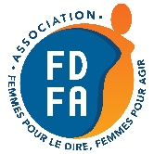
AVANT-PREMIÈRE
"CASSÉE DEBOUT"
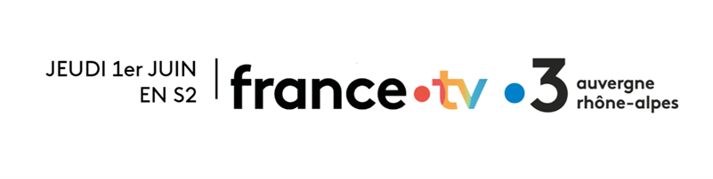
mardi 23 mai 2023 20:30

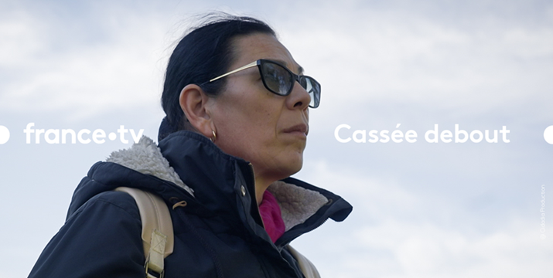
Avec Maude CHARRIER Productrice CICADA Production, Philippe MARTINETTI, Directeur du réseau régional de France 3, Eric BARRAUD, Directeur régional de France 3 Auvergne-Rhône-Alpes, l’avant première du film documentaire « CASSÉE DEBOUT » a eu lieu à France Télévisions ce Mardi 23 Mai dernier, à la Maison France Télévisions dans le 15 ème. .
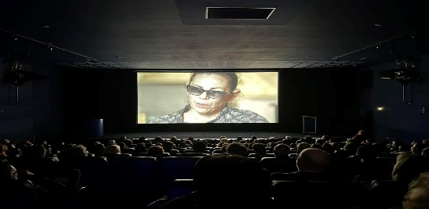
C’est un film de 52 minutes écrit par Franck SEURET, réalisé par Franck SEURET et Yann RINEau, grâce à une coproduction CICADA Production et France 3 Auvergne-Rhône-Alpes, avec la participation du Centre National de la Cinématographie et de l'image animée, le soutien de la Région Provence-Alpes-Côte d'Azur et de l'Agence nationale du Sport et l'Association francophone de femmes autistes
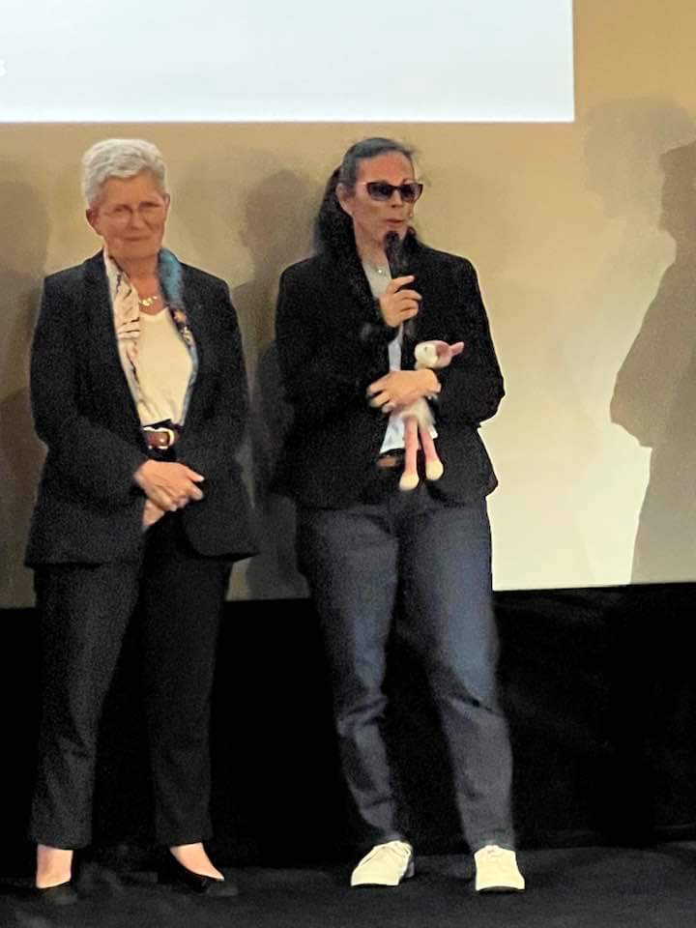
Le documentaire est centré sur la vie de Marie RABATEL de la naissance à aujourd’hui. Il relate avec tact et émotion l’horreur des agressions qui ont bien failli la détruire. Son portrait dégage une puissance remarquable, une honneteté revendiquée et une douceur à l’image de son doudou magique qui l’accompagne dans toutes ses épreuves.
FDFA représentée par Olivier MANCERON a pu saluer Madame Isabelle LONVIS-ROME, Ministre déléguée auprès de la Première ministre, chargée de l’égalité entre les femmes et les hommes, de la diversité et de l’égalité des chances , Madame Geneviève DARRIEUSSECQ , Ministre déléguée auprès du Ministre des solidarités, de l’autonomie et des personnes handicapées, chargée des personnes handicapées et bien sûr Marie RABATEL et l’équipe du film.
Marie RABATEL et son association sont de réelles combattantes, ouvertement associées à nos propres luttes. C’est assez rare pour que notre présence à ses côtés soit plus que justifiée. Marie RABATEL mène une guerre sans relâche contre les violences sexuelles subies par les femmes et les enfants en situation de handicap. Cassée par le viol qu’elle a subi lorsqu’elle avait 12 ans, cette valeureuse combattante engagée, autiste, vit désormais par le combat et pour le combat. C’est ce qui la maintient en vie, la fait tenir debout, comme elle le rappelle dans ce documentaire poignant.
Bien sûr, le film a été proposé en version originale sous-titrée. La projection a été suivie d'un temps d'échange et d'un cocktail dans une atmosphère très émue et amicale. Mais l’heure trop tardive a renvoyé votre dévoué représentant trop tôt pour qu’il en profite. Les nuits sont courtes.
